Школьный тур олимпиады по физике 2019-2020 учебный год

- класс решения

- Возможное решение: (10 баллов)

Путь туда и обратно по озеру будет длиться 120/10 + 120/10 = 24 часа, тогда как по реке это будет 120/12 + 120/8 = 25 часов. Поэтому добираться быстрее по озеру.
Критерии оценивания:
Записана формула или видно из работы школьника,
что скорость - это расстояние, деленное на время………………………….1 балл
Найдено время пути по озеру………………………………………………...3 балла
Найдено время пути по реке по течению……………………………………2 балла
Найдено время пути по реке против течения ………………………………2 балла
Сделано сравнение и получен правильный ответ………………………….2 балла
- Возможное решение: (10 баллов)
Поскольку стволы должны быть цельными, нужно подождать пока каждое дерево вырастет до высоты 100 чи, а потом срубить 40 из них. Ждать придётся
(100*30,12 см)/(75,3 см/сут) = 40 суток.
Критерии оценивания:
Все величины приведены к одной системе единиц ……………………….3 балла
Получена связь времени со скоростью роста и нужной длиной ствола…..3 балла
Получен правильный ответ…………………………………………………..4 балла
- Возможное решение: (10 баллов)
Объём золота и платины вместе составляет 20 см · 20 см · 20 см = 8000 см³, а объём платины — 10 см · 10 см · 10 см = 1000 см³.
Следовательно, объём золота равен 8000 см³ − 1000 см³ = 7000 см³ = 7 л = 0,007 м³. Масса золота составляет 19300 · 0,007 =135,1 кг, а масса платины — 21500 · 0,001 = 21,5 кг. Следовательно, масса награды 135,1 кг + 21,5 кг = 156,6 кг.
Ответ. Объём золота в награде равен 7 л, чемпиону надо поднять 156,6 кг.
Критерии оценивания.
Первый вопрос оценивается 5 баллов, второй вопрос — также 5 баллов.
Если школьник довёл решение задачи до правильного ответа
на первый вопрос, он получает……………………………………………….5 баллов.
В противном случае можно поставить школьнику до……. 3 утешительных балла:
хотя бы один раз правильно использована формула
для вычисления объема куба………………………………………………….1 балл;
правильно найден объём платины……………………………………………1 балл;
хотя бы один раз школьник правильно перевел объём из
одних единиц в другие…………………………………………………………….1 балл.
Если школьник довёл решение задачи до правильного
ответа на второй вопрос, он получает……………………………………………5 баллов.
В противном случае можно поставить школьнику………..до 3 утешительных баллов
Хотя бы один раз правильно использована идея о том,
что масса тела из данного материала пропорциональна объёму……………….1 балл;
правильно найдена масса золота…………………………. ………………………1 балл;
правильно найдена масса платины………………………………………………. 1 балл.

- Возможное решение: (10 баллов)
Определён диаметр 1 витка по измеренным значениям ученика
30см /25 = 1,2 см ……………………………………………………………………3 балла
Определена длина ряда, полученная учителем
30см-5мм = 30 см - 0,5см = 29,5 см……………………………………………….. 3 балла
Рассчитанный диаметр проволоки учителем
29,5 см/25 = 1,18 см………………………………………………………………… 3 балла

Разница 1,2см - 1,18 см = 0,02 см = 0,002 дм………………………………………1 балл

Школьный тур олимпиады по физике 2019-2020 учебный год

- класс решения

- Возможное решение: (10 баллов)
По определению мощности N= $\frac{A}{t}$ , А – работа двигателей за время t.
Работа совершается против силы тяжести, действующей на космический катер, равна А=(m + M)×g×H.Так как двигатели работали только на 10% своей мощности, то 0,1×N =$\frac{(m+M)×g×H}{t}$ ,откуда масса катера без склисса будет равна: M=$\frac{0,1×N×t}{g×H}$ – m = $\frac{0,1×300000 ×5}{5×10}$ – 500 кг=2500кг.
Ответ: 2500 кг
Критерии оценивания:
Записана формула мощности……………………………………………….1 балл
Записана верно формула для работы силы……………………………….2 балла
Верно записана формула для мощности с учетом КПД ………………….2 балла
Получена формула для определения массы катера………………………. 3 балла
Выполнены вычисления ……………………………………………………2 балла
- Возможное решение: (10 баллов)
Запишем выражение для давления p, которое табурет (вместе с котом) оказывает на пол: , где m и M – массы табурета и кота, S – площадь следа одной ножки. Отсюда найдём массу кота: .
Ответ: 5,2 кг.

Критерии оценивания:
Выполнен верный перевод единиц измерения в СИ……………………………1 балл
Формула для определения давления (с котом)……………………………………4 балла
Формула для определения массы кота……………………………………………..3 балла
Выполнены верные расчеты………………………………………………………..2 балла
- Возможное решение:
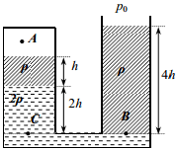
Давление в точке B равно: p_{В} = p₀ + ρg·4h
Давление в точке С равно: p_{C} = p_{A} + ρg·h + 2ρg·2h = p_{A} + 5ρgh
По закону Паскаля давления одинаковы в точках В и С:
p_{A} + 5ρgh = p₀ + 4ρgh ⇒ p_{A} = P₀ – ρgh = 101 – 1,6 = 99,4 кПа
Ответ: 99,4 кПа
Критерии оценивания:
Выбраны точки с одинаковым давлением В и С, верно записана формула для нахождения давления в точке В: p_{В} = p₀ + ρg·4h ……………………………………………….3 балла
Верно записано давление в точке С: p_{C} = p_{A} + 5ρgh ……………………………..3 балла
Есть указание на использование закона Паскаля: p_{В} = p_{C} ……………………….2 балла
Сделан верный расчет: p_{A} = 99.4 кПа ……………………………………………..2 балла
- Возможное решение: (10 баллов)
Е = Mgh Q = cm( t₂- t₁) , m=$ρ×V$ Mgh = cm( t₂- t₁)
h = cm( t₂- t₁) / Mg h=8232м.
Критерий оценивания:
Записана формула потенциальной энергии ………………………………………1 балл
Записана формула для расчета количества теплоты………………………………1 балл
Выполнен верный перевод в СИ…………………………………………………… 1 балл
Записана формула для нахождения массы воды через плотность и объем………1 балл
Записан закон сохранения энергии …………………………………………………3 баллов
Получено выражение для нахождения высоты …………………………………….2 балла
Сделан верный расчет ………………………………………………………………..1 балл

Школьный тур олимпиады по физике 2019-2020 учебный год

- класс решения

150 минут на выполнение заданий.
- Возможное решение: (10 баллов)
Уравнения, описывающие торможения автомобиля:
ν_{к1} = v₁ + α₁ t₁, где ν_{к1} =0;
S₁ =v₁² /2 α₁
Уравнения, описывающие ускорение автомобиля:
ν₂ = α₂ t₂,
S₂ =v₂² /2 α₂
Так как S₁ =S_{2,} то α₁/ α₂ =v₁² / v₁²;
Средняя скорость v_{ср} =S/t, где S=S₁+S₂; t=t₁+ t₂
Выполнив алгебраические преобразования, получим v_{ср} =v₁v₂/v₁+v₂
Найдём значение средней скорости 24 км/ч
Критерии оценивания:
Записаны уравнения, описывающие торможение автомобиля…………........2 балла
Записаны уравнения, описывающие ускорение автомобиля…………….......2 балла
Найдено соотношение ускорений и скоростей……………………………......2 балла
Записана формула средней скорости и найдено выражение для расчета……3 балла
Найдено численное значение средней скорости………………………………1 балл

- Возможное решение: (10 баллов)
Условие плавания лодки: F_{тяж} =Fарх
Если груз внутри лодки: (M+m₁)g=ρVg, где M- масса лодки
Ели груз прикреплён к днищу: (M+m₂)g=ρ(V+ m₂/ρ_{г} ) g, где m₂/ρ_{г} =V_{г}
Решая полученные уравнения получим m₂ ₌ m₁ ρ_{г}/ (ρ_{г –} ρ)
Получим m₂ ₌500кг
Критерии оценивания:
Записано условия плавания (груз внутри лодки)…………………………….3 балла
Записано условия плавания (груз под лодкой)……………………………….3 балла
Получено выражение для расчета массы второго груза……………………..3 балла
Найдено численное значение массы второго груза………………………….1 балл

- Возможное решение:
Так как лёд и вода находятся в тепловом равновесии, то температура смеси равна 0⁰ С;
При пропускании пара через смесь льда и воды пар конденсируется и полученная вода остывает до 0⁰ С , так как выделившееся тепло идет только на плавление льда.
Q_{конд}= -rm_{п} количество теплоты, выделяющееся при конденсации пара
Q_{охл} =m_{п} c(t_{л} – t_{п} ) количество теплоты, выделяющееся при охлаждении полученной воды
Q_{пл}=λm_{л} количество теплоты, необходимое для плавления льда
Уравнение теплового баланса:
Q_{конд} + Q_{охл} + Q_{пл} =0
Решая полученное уравнение получим m_{п =} m_{л} λ/(r+c(t_{п +} t_{л})
Масса воды в калориметре m =m_{п} +m_{в} +m_{л}
Получено числовое значение m=1451г
Критерии оценивания: (10 баллов)
Записана формула для расчета количество теплоты, выделяющееся при
конденсации пара …………………………………………………………………………2 балла
Записана формула для расчета количество теплоты, выделяющееся при
Охлаждении полученной воды……………………………………………………. …… 2 балла
Записана формула для расчета количество теплоты, необходимое для
плавления льда…………………………………………………………………………… 2 балла
Записано уравнение теплового баланса………………………………………………… 2 балла
Получена формула для расчета массы воды в калориметре и её числовое значение…2 балла

- Возможное решение:
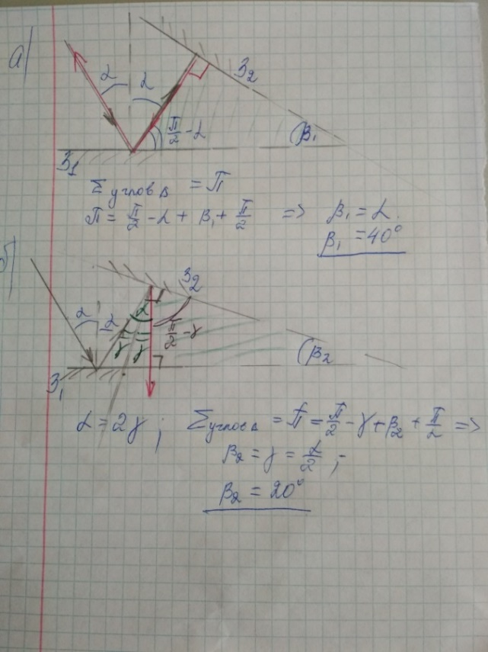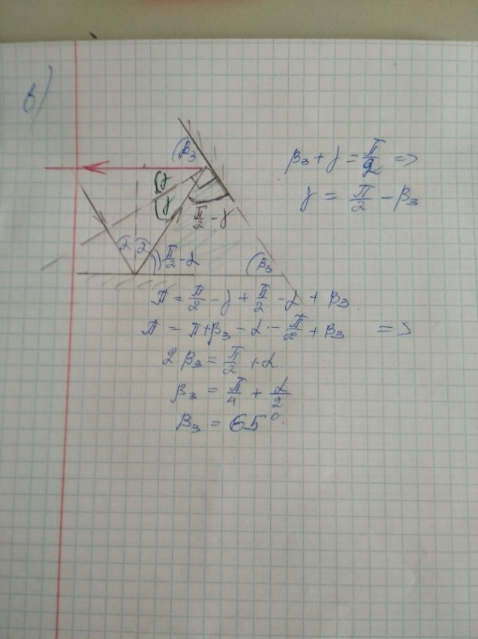

Критерии оценивания:
Правильно выполнено построение на основе законов отражения…………………………4 балла
Выделена фигура для расчета искомой величины………………………………………… 3 балла
Найдено числовое значение искомой величины……………………………………………3 балла

Школьный тур олимпиады по физике 2019-2020 учебный год

- класс решения
- Решение:
По закону сохранения энергии:
$0+mgH=mgh+\frac{mv^{2}}{2}$ 7 баллов
$H=\frac{gh+\frac{v^{2}}{2}}{g}$ 2 балла
$H=2,5м$ 1 балл
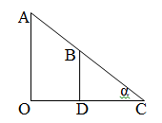
- Решение:
Треугольник АСО подобен треугольнику ВСD, 2 балла
Значит: $\frac{ОА}{BD}=\frac{OC}{CD}$ 1 балл
$OC =\frac{OA}{tgα}$ 1 балл
$BD = DC tgα$ 1 балл
$BD=\left(\frac{OA}{tgα}– OD\right)tgα= OA-OD∙tgα$ 2 балла
$BD = 1 м$ 2 балла
- Решение:
$Q_{1}=m_{д}⋅q= Vρq$ 3 балла
$Q_{2}= 1100⋅t$ 3 балла
$Vρq=1100t$ 2 балла
$t =\frac{Vρq}{1100}$ 1 балл
$t =\frac{0,003⋅500⋅{10}^{7}}{1100}=227 мин$ 1 балл
- Решение:
После расставания девочкам остается пройти S/2 со скоростью 2 км/ч, 2 балла
а Маше – 3S/2 со скоростью 5 км/ч, 2 балла
Значит, девочки дойдут до озера за S/4 часа, 2 балла
тогда Маша за это время пройдет 5S/4 км, 2 балла
и ей останется пройти $\left(\frac{3}{2}-\frac{5}{4}\right)S=0,25 S$. 2 балла
Ответ: 1/4
- Решение:
$N=\frac{U^{2}}{R}$; $R=\frac{U^{2}}{N}$ 2 балла
При последовательном соединении $I=\frac{U}{R_{1}+R_{2}+R_{3}}$ 2 балла
Новая мощность ламп $N’=I^{2}R$, поэтому, так как ток одинаков,
наиболее ярко горит лампа с максимальным сопротивлением,
т.е. лампа № 1 2 балла

$N’ =\frac{U^{2} ⋅\frac{u^{2}}{N_{1}}}{\frac{u^{2}}{N_{1}}+\frac{u^{2}}{N_{2}}+\frac{u^{2}}{N_{3}}}$ 2 балла

$N’ =\frac{1}{25 ⋅\left(\frac{1}{25}+\frac{1}{40}+\frac{1}{60}\right)}= 6Вт$ 2 балла

Школьный тур олимпиады по физике 2019-2020 учебный год

- класс решения

1. Решение (10 баллов)
Понимание, что скорость будет расти и после касания пружины, пока сила тяжести не будет уравновешена силой упругости mg=kΔx, mg=k(l-h), l-длина пружины, h -высота,
где v максимальна. h=l - $\frac{mg}{k}$ 3 балла
При сжатии пружины ускорение друзей меняется: a = $\frac{mg- kΔx}{m}$ 2 балла
В начальной точке движения потенциальная энергия W₁= mgH.

На высоте h механическая энергия W₂= mgh+ $\frac{{mv}^{2}}{2}$ + $\frac{{k(l-h)}^{2}}{2}$ = mgH по закону сохранения механической энергии 2 балла

Выражение k = $\frac{{mg}^{2}}{2g\left(H-h\right)-v^{2}}$ 2 балла
Расчет k= 200 Н/м 1 балл

2. Решение ( 10 баллов)
Объем вытесненной воды равен объему Пуха 2 балла
Повышение уровня воды равно h = $\frac{V}{S}$ 2 балла
Объем Пуха равен V = $\frac{Р}{gρ}$ = 0,017 м³ 4 балла
Расчет изменения уровня h =$\frac{V}{S}$ = 0,026 м = 2,6 см 2 балла
3. Решение ( 10 баллов)
Понимание что масса газа и давление в шарике m= m_{г}+ m_{к} = 30 г
По закону Дальтона р= р_{г}+ р_{к} 2 балла

Давление гелия и кислорода определяются законом М-КЛ. p =$\frac{mRT}{µV}$ 2 балла

Объем шарика можно найти из закона Архимеда ρ_{возд}gV>mg 2 балла

Решение системы m_{г}+ m_{к} = 0,03 кг
(m_{г}/µ_{г}+ m_{к}/µ_{к} )RTρ_{воз}/m =500000Па 2 балла

Ответ: m_{г}=17 г, m_{к} = 13 г 2 балла

4.Решение (10 баллов)
Понимание, что шарик может удерживаться на орбите
кулоновской силой F=kq₁q₂/R² 2 балла
Эта сила является центростремительной 2 балла
Центростремительную силу можно найти F = $\frac{{mv}^{2}}{R}$ 2 балла
Вывод формулы для радиуса R = kq₁q₂/2Ek 2 балла
Расчет численного значения радиуса орбиты R=4 см 2 балла

5.Решение (10 баллов)
Знание формулы для влажности ϕ₁ =(p₁/p_{1н}) 100% 2 балла
Связь давления и температуры по закону М-Кл p= ρRT/µ 2 балла
Понимание, что масса и объем не меняются, не меняется и плотность пара.
Перевод мм рт.ст в Па (не обяз.), а температуру в К обязательно. 2 балла
Уравнение для новой влажности ϕ₂ = ϕ₁(p₂/p_{2н})100% 2 балла
Расчет влажности после прогрева ϕ₂ = (T₁p₂н/T₂p_{1н})=39% 2 балла

